报名材料样本标准格式图片

一、于洪区总工会招聘社会化工会工作者报名登记表

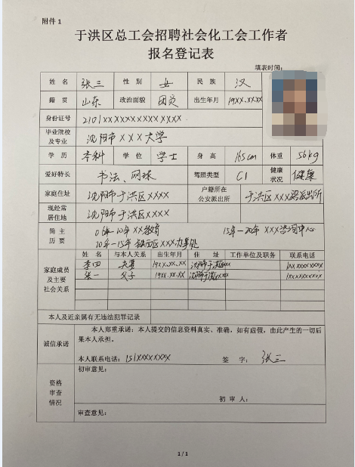

二、身份证复印件
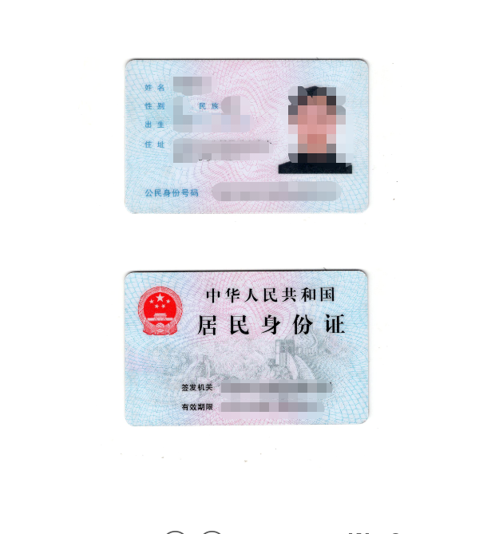

三、教育部学历证书电子注册备案表

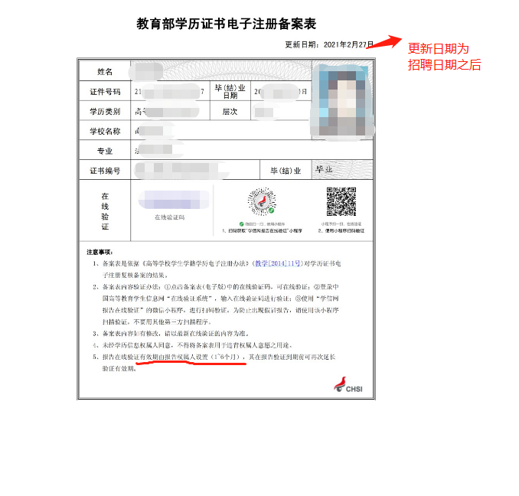

四、沈阳市城镇职工基本养老保险参保缴费证明，按年打印

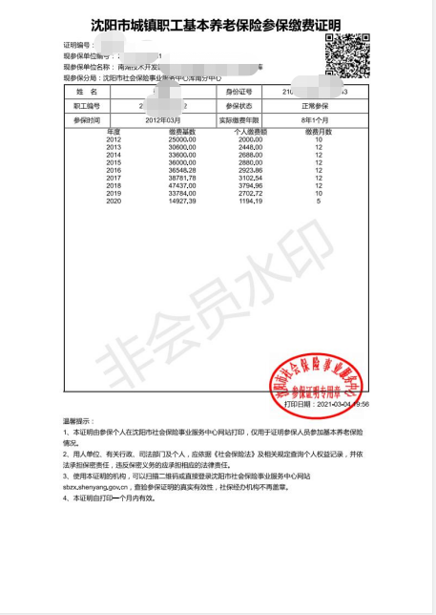

五、诚信承诺书

